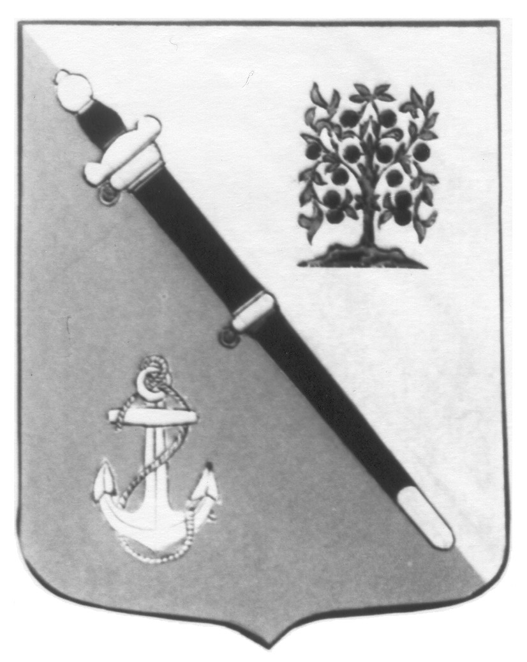
КОНТРОЛЬНО-СЧЕТНАЯ ПАЛАТА
ЛОМОНОСОВСКОГО МУНИЦИПАЛЬНОГО РАЙОНА
ЛЕНИНГРАДСКОЙ ОБЛАСТИ

Заключение № 25/23ксп
по результатам внешней проверки годового отчета об исполнении бюджета муниципального образования
Кипенское сельское поселение Ломоносовского муниципального района Ленинградской области
за 2022 год

г. Санкт-Петербург, г. Ломоносов «03» апреля 2023 года

Основание проверки: статья 264.4 Бюджетного кодекса Российской Федерации;
Положение о бюджетном процессе в муниципальном образовании Кипенское сельское поселение Ломоносовского муниципального района Ленинградской области, утвержденное решением Совета депутатов муниципального образования Кипенское сельское поселение от 26.04.2018 № 14;
пункт 2.4 плана работы Контрольно-счетной палаты Ломоносовского муниципального района Ленинградской области на 2023 год, утвержденного распоряжением КСП от 12.12.2022 № 08/22;
Соглашение «О передаче полномочий по осуществлению внешнего муниципального финансового контроля» от 09.01.2023 № 04/23ксп.
Проверка проводилась: с 23.03.2023 по 03.04.2023.
Объект проверки: местная администрация муниципального образования Кипенское сельское поселение Ломоносовского муниципального района Ленинградской области .
Цель проверки:
- установление законности, степени полноты и достоверности представленной бюджетной отчётности за 2022 год;
- оценка соблюдения бюджетного законодательства при осуществлении бюджетного процесса в Кипенском сельском поселении;
- анализ уровня исполнения показателей, утвержденных решением о бюджете Кипенского сельского поселения на 2022 год.
Предмет внешней проверки: Годовой отчет об исполнении бюджета Кипенского сельского поселения.
Проверяемый период: 2022 год.

Общие положения

Заключение по результатам внешней проверки Отчета Кипенского сельского поселения за 2022 год подготовлено КСП в соответствии со статьей 264.4 Бюджетного кодекса РФ с учетом:
– результатов сопоставления данных Отчета с показателями, утвержденными решением Совета депутатов от 14.12.2021 № 45 «О бюджете муниципального образования Кипенское сельское поселение муниципального образования Ломоносовский муниципальный район Ленинградской области на 2022 год и на плановый период 2023 и 2024 годов во втором и окончательном чтении» (в последней редакции от 15.12.2022 № 34).
В соответствии с постановлениями местной Администрации от 28.12.2021 № 807 и № 808 и приложением 5 решения о бюджете (в редакции от 14.12.2021) местная Администрация наделена полномочиями главного администратора доходов (код 907), главного администратора источников финансирования дефицита бюджета, главного распорядителя средств бюджета, определенными статьями 160.1, 160.2, 158 и 6 БК РФ соответственно.
В то же время, в ходе внешней проверки Отчета установлено, что, перечень главных администраторов доходов местного бюджета и перечень главных администраторов источников финансирования дефицита местного бюджета, также утверждены решением о бюджете (в редакции от 14.12.2021 № 45), что является нарушением статей 160.1 и 160.2 БК РФ.
Анализ Отчета за 2022 год показал, что ее состав соответствует требованиям статьи 264.1 БК РФ и статье 45 Положения о бюджетном процессе.
В соответствии со статьей 264.4 БК РФ и статьей 46 Положения о бюджетном процессе для проведения внешней проверки Отчет представлен в КСП в установленные сроки - не позднее 1 апреля текущего финансового года (вх. № 25/23ксп от 23.03.2023).
Отчет за 2022 год составлен с заполнением форм, предусмотренных Инструкцией о порядке составления и представления годовой, квартальной и месячной отчетности об исполнении бюджетов бюджетной системы Российской Федерации, утвержденной приказом Минфина России от 28.12.2010 № 191н (в ред. от 09.12.2022 № 186н).
Отчет составлен на 01.01.2023 нарастающим итогом с начала года, в рублях, с точностью до второго десятичного знака после запятой, что соответствует пункту 9 Инструкции № 191н, подписан Главой муниципального образования Кипенское сельское поселение М.В. Кюне и начальником сектора финансового и бухгалтерского учета - главным бухгалтером местной Администрации И.А. Николаевой, не содержит подчисток и помарок.
Внешняя проверка Отчета проведена камерально.

Проверка полноты формирования и представления годовой бюджетной отчетности

Отчет представлен на бумажном носителе в сброшюрованном и пронумерованном виде с оглавлением и сопроводительным письмом, что соответствует требованиям пункта 4 Инструкции № 191н.
Отчет за 2022 год представлен в следующем составе:
- справка по заключению счетов бюджетного учета отчетного финансового года (форма 0503110);
- отчет об исполнении бюджета (форма 0503117);
- баланс исполнения бюджета (форма 0503120);
- отчет о финансовых результатах деятельности (форма 0503121);
- отчет о движении денежных средств (форма 0503123);
- справка по консолидируемым расчетам (форма 0503125);
- баланс главного распорядителя, получателя бюджетных средств, главного администратора, администратора источников финансирования дефицита бюджета, главного администратора, администратора доходов бюджета (форма 0503130);
- баланс по поступлениям и выбытиям бюджетных средств (форма 0503140);
- отчет о бюджетных обязательствах (форма 0503128);
- пояснительная записка (форма 0503160) со следующими таблицами и сведениями:
- таблица № 3 «Сведения об исполнении текстовых статей закона (решения) о бюджете»;
- сведения об исполнении бюджета (форма 0503164);
- сведения о движении нефинансовых активов (форма 0503168);
- сведения по дебиторской и кредиторской задолженности (форма 0503169);
- сведения об изменении остатков валюты баланса (форма 0503173);
- сведения об исполнении судебных решений по денежным обязательствам (форма 0503296).
Следует отметить, что баланс главного распорядителя, получателя бюджетных средств, главного администратора, администратора источников финансирования дефицита бюджета, главного администратора, администратора доходов бюджета (форма 0503130) согласно пункту 11.1 Инструкции № 191н, предусмотрен для представления главным распорядителем, распорядителем, получателем бюджетных средств, главным администратором, администратором источников финансирования дефицита бюджета, главным администратором, администратором доходов бюджета. Местная Администрация представляет формы Отчета в соответствии с пунктом 11.2 Инструкции № 191н.
По своему составу Отчет, представленный местной Администрацией, в полном объеме соответствует требованиям пункта 11.2 Инструкции № 191н.
В то же время, не смотря на то, что форма 0503173 «сведения об изменении остатков валюты баланса» не имеет числового значения, информация о чем, отражена в разделе 5 пояснительной записки, что соответствует пункту 8 Инструкции № 191н, она все же представлена в составе Отчета.
Напротив, для обеспечения достоверности Отчета, в соответствии с пунктом 7 Инструкции № 191н, в установленном порядке должна проводиться плановая инвентаризация, результаты которой отражаются в Таблице № 6 «сведения о проведении инвентаризации». В соответствии с пунктом 158 Инструкции № 191н, при отсутствии расхождений по результатам инвентаризации, проведенной в целях подтверждения показателей годовой бюджетной отчетности, Таблица № 6 не заполняется. Факт проведения годовой инвентаризации отражается в текстовой части раздела 5 "Прочие вопросы деятельности субъекта бюджетной отчетности" Пояснительной записки (ф. 0503160). В составе Отчета Таблица № 6 не представлена, в текстовой части раздела 5 "Прочие вопросы деятельности субъекта бюджетной отчетности" Пояснительной записки информация о факте проведения инвентаризации отсутствует.
Таким образом, можно сделать вывод о том, что в отчетном 2021 году инвентаризация не проводилась, что является нарушением пункта 7 Инструкции № 191н.

Общая характеристика планирования и исполнения бюджета

Бюджетный процесс в Кипенском сельском поселении основывается на положениях БК РФ и Положении о бюджетном процессе.
Утверждение бюджета муниципального образования Кипенское сельское поселение на 2022 год обеспечено до начала финансового года – 14.12.2021.
Решением о бюджете установлены основные параметры бюджета поселения на 2022 год:
- прогнозируемый общий объем доходов местного бюджета - в сумме 49 697,6 тыс. руб.;
- прогнозируемый общий объем расходов местного бюджета - в сумме 49 697,6 тыс. руб., т.е. доходы и расходы равны, значит, соблюден принцип сбалансированности бюджета.
За 2022 год по представлению местной Администрации были приняты и вступили в силу семь решений Совета депутатов Кипенского сельского поселения о внесении изменений в решение о бюджете (от 27.01.2022 № 1, от 22.03.2022 № 7, от 17.05.2022 № 11, от 04.08.2022 № 16, от 24.10.2022 № 21, от 15.11.2022 № 27 и от 15.12.2022 № 34).
С учетом внесенных изменений основные характеристики бюджета Кипенского сельского поселения на 2022 год утверждены в следующих объемах:
- общий объем доходов местного бюджета - в сумме 54 530,6 тыс. руб., т.е. увеличен на 4 833,0 тыс. руб. или на 9,7%;
- общий объем расходов местного бюджета - в сумме 59 889,1 тыс. руб., т.е. увеличен на 10 191,5 тыс. руб. или на 20,5%;
- с дефицитом в объеме 5 358,5 тыс. руб., при этом, первоначально бюджет планировался бездефицитным.
Утвержденные бюджетные назначения по доходам, расходам и дефициту бюджета в Отчете по состоянию на 01.01.2023 соответствуют значениям, утвержденным последней редакцией решения о бюджете, т.е. от 15.12.2022.
Согласно представленному Отчету, исполнение бюджета Кипенского сельского поселения характеризуется данными, представленными в таблице 1:
Таблица 1 (тыс. руб.)

Наименование показателей | Утверждено на 2022 год (тыс.руб.) | Исполнено за 2022 год (тыс.руб.) | % исполне-ния | Исполнено за 2021 год (тыс.руб.) | Отклонение исполнения 2022 г. к 2021 г.
 |  |  |  |  | тыс.руб. | %
Доходы бюджета | 54 530,6 | 55 160,8 | 101,2% | 84 390,8 | -29 230,0 | -34,6%
в том числе:
налоговые и неналоговые доходы | 35 227,6 | 36 242,6 | 102,9% | 36 416,50 | -173,90 | -0,5%
безвозмездные поступления | 19 303,0 | 18 918,2 | 98,0% | 47 974,30 | -29 056,10 | -60,6%
Расходы бюджета | 59 889,1 | 59 368,6 | 99,1% | 80 339,70 | -20 971,10 | -26,1%
Дефицит (-), профицит (+) | -5 358,5 | -4 207,8 | x | 4 051,10 | x | x

Согласно данным таблицы, бюджет муниципального образования Кипенское сельское поселение за 2022 год исполнен по доходам на 101,2%, по расходам на 99,1%, с дефицитом в объеме 4 207,8 тыс. руб.

Анализ доходов

За 2022 год бюджет Кипенского сельского поселения по доходам исполнен в сумме 55 160,8 тыс. руб., что соответствует 101,2% от утвержденных бюджетных назначений (54 530,6 тыс. руб.). По сравнению с 2021 годом исполнение доходной части бюджета (84 390,8 тыс. руб.) значительно упало на 29 230,0 тыс. руб., или на 34,6%.
Структура исполненных доходов за 2022 год представлена на диаграмме 1:
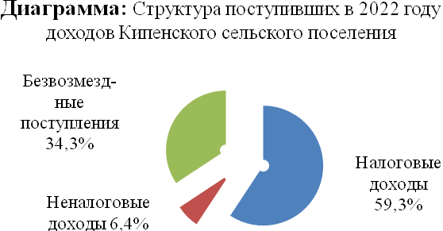
Детальный анализ исполнения доходной части местного бюджета за 2022 год в сравнении с 2021 годом представлен в таблице 2:
Таблица 2 (тыс. руб.)

2022 год |  |  |  |  |  | Справочно 2021
Наименование вида дохода | Утверждено решением о бюджете | Испол-нено | Отклоне-ние  (тыс. руб.) | % исполне-ния | Удель-ный вес в общем объеме, % (факт) | Испол-нено (тыс. руб.) | Темп роста в 2022 году к уровню 2021 года, % (+;-)
1 | 2 | 3 | 4 | 5 | 6 | 7 | 8
ДОХОДЫ бюджета - всего: | 54 530,6 | 55 160,8 | 630,2 | 101,2% | 100% | 84 390,8 | -34,64
Налоговые и неналоговые доходы | 35 227,6 | 36 242,6 | 1 015,0 | 102,9% | 65,7% | 36 416,5 | -0,48
НАЛОГОВЫЕ ДОХОДЫ | 30 789,5 | 32 704,2 | 1 914,7 | 106,2% | 59,3% | 31 839,3 | 2,72
Налог на доходы физических лиц | 8 972,6 | 9 481,5 | 508,9 | 105,7% | 17,2% | 7 221,0 | 31,30
Акцизы по подакцизным товарам (продукции), производимым на территории Российской Федерации | 1 253,9 | 1 360,2 | 106,3 | 108,5% | 2,5% | 980,7 | 38,70
Налог на имущество физических лиц | 1 541,0 | 1 643,9 | 102,9 | 106,7% | 3,0% | 1 262,1 | 30,25
Земельный налог | 19 002,0 | 20 198,5 | 1 196,5 | 106,3% | 36,6% | 22 357,4 | -9,66
Государственная пошлина за совершение нотариальных действий | 20,0 | 20,1 | 0,1 | 100,5% | 0,04% | 18,1 | 11,05
НЕНАЛОГОВЫЕ ДОХОДЫ | 4 438,1 | 3 538,4 | -899,7 | 79,7% | 6,4% | 4 577,2 | -22,70
Доходы, получаемые в виде арендной либо иной платы за передачу в возмездное пользование государственного и муниципального имущества | 1 881,2 | 1 267,0 | -614,2 | 67,4% | 2,3% | 2 364,4 | -46,41
Прочие доходы от использования имущества и прав, находящихся в государственной и муниципальной собственности | 1 411,6 | 1 130,5 | -281,1 | 80,1% | 2,0% | 1 242,5 | -9,01
Платежи при пользовании природными ресурсами | 53,0 | 55,40 | 2,4 | 104,5% | 0,1% | 11,4 | 385,96
Доходы от оказания платных услуг (работ) и компенсации затрат государства | 654,0 | 654,2 | 0,2 | 100,0% | 1,2% | 455,5 | 43,62
Административные платежи | 16,1 | 20,9 | 0,0 | 0,0% | 0,0% | 50,8 | 0,00
Штрафы, санкции, возмещение ущерба и Прочие неналоговые доходы | 122,2 | 112,4 | -9,8 | 92,0% | 0,2% | -5,0 | x
Прочие неналоговые доходы | 300,0 | 298,0 | -2,0 | 99,3% | 0,5% | 457,6 | -34,88
Безвозмездные поступления | 19 303,0 | 19 303,0 | 0,0 | 100,0% | 35,0% | 47 974,5 | -59,76
Дотации | 14 158,3 | 14 158,3 | 0,0 | 100,0% | 25,7% | 13 236,0 | 7,0
Субсидии | 4 544,1 | 4 544,1 | 0,0 | 100,0% | 8,2% | 33 274,1 | меньше в 7 раз
Субвенции | 303,1 | 303,1 | 0,0 | 100,0% | 0,5% | 300,9 | 0,7
Иные межбюджетные трансферты | 183,5 | 183,5 | 0,0 | 100,0% | 0,3% | 1 158,5 | меньше в 6 раз
Прочие безвозмездные поступления | 114,0 | 114,0 | 0,0 | 100,0% | 0,2% | 5,0 | x
Возврат остатков субсидий, субвенций и иных межбюд. трансфертов | x | 384,8 | x | x | 0,7% | 0,2 | x

При сопоставлении плановых показателей, утвержденных решением Совета депутатов о бюджете (в редакции от 15.12.2022) и данными, отраженными в «отчете об исполнении бюджета» (форма 0503117) выявлены расхождения по субсидиям и иным межбюджетным трансфертам на сумму «183,5 тыс. руб.», в связи с этим необходимо дать пояснения.

Налоговые и неналоговые доходы за 2022 год исполнены в сумме 36 242,6 тыс. руб. или 102,9% от утвержденных бюджетных назначений (35 227,6 тыс. руб.). По сравнению с 2021 годом поступления по налоговым и неналоговым доходам (36 416,5 тыс. руб.) уменьшились на 173,9 тыс. руб., или на 0,48%.
Налоговые доходы в 2022 году поступили в сумме 32 704,2 тыс. руб., что составляет 106,2% от уточненного плана в объеме 30 789,5 тыс. руб.
В структуре доходов бюджета поселения на налоговые доходы приходится 59,3% (в 2021 году – 37,7%).
Структура налоговых доходов, поступивших за 2022 год, представлена на диаграмме 2:
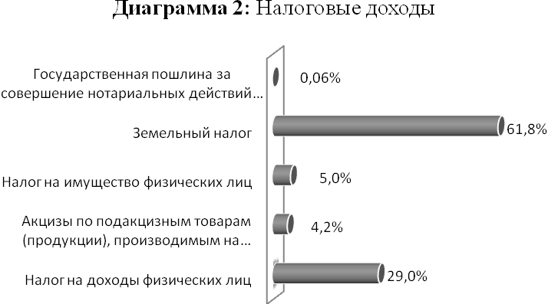
В структуре налоговых доходов Кипенского сельского поселения земельный налог занимает основное место, как и в предыдущие отчетные периоды, на него приходится 61,8% всех налоговых поступлений. Доходы от земельного налога составили 20 198,5 тыс. руб. Сверх того, плановые назначения по данному налогу перевыполнены на 1 196,5 тыс. руб., или на 6,3%. В то же время, к уровню 2021 года отмечается снижение поступлений на 9,7%.
Причины уменьшения доходов от земельного налога в текстовой части Пояснительной записки не отражены.
Следующим по значимости налоговым доходом – 29,0%, является налог на доходы физических лиц. Поступления по данному доходу составили 9 481,5 тыс. руб., или 105,7% от плановых назначений, т.е. перевыполнены, к уровню 2021 года то же наблюдается рост на 31,3%.
Удельный вес других налоговых доходов незначителен и распределен от 5,0% (налог на имущество физических лиц) до 0,06% (государственная пошлина за совершение нотариальных действий (за исключением действий, совершаемых консульскими учреждениями Российской Федерации)) от общего объема налоговых доходов.
Неналоговые доходы в 2022 году поступили в сумме 3 538,4 тыс. руб., что меньше утвержденных бюджетных назначений (4 438,1 тыс. руб.) на 899,7 тыс. руб. или на 20,3% и на 22,7% меньше поступлений 2021 года (поступило 4 577,2 тыс. руб.).
В структуре доходов бюджета поселения неналоговые доходы составляют 6,4% (в 2021 году – 5,4%).
Невысокий уровень неналоговых доходов в общей сумме собственных доходов (6,4%) может свидетельствовать о недостаточно эффективном использовании имущества муниципального образования Кипенское сельское поселение. Качественное управление муниципальной собственностью, постоянный контроль за эффективным ее использованием, является серьезным резервом пополнения доходов бюджета муниципального образования.
Структура неналоговых доходов, поступивших за 2022 год, представлена на диаграмме 3:
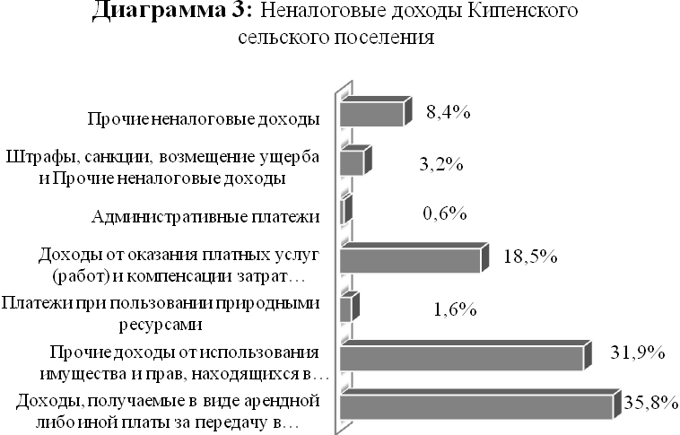
Основными источниками неналоговых доходов бюджета поселения в 2022 году являлись:
- доходы, получаемые в виде арендной либо иной платы за передачу в возмездное пользование государственного и муниципального имущества – 35,8%, поступило за отчетный период 1 267,0 тыс. руб., в 2021 году данные доходы поступили в местный бюджет в сумме 2 364,4 тыс.руб.;
- прочие доходы от использования имущества и прав, находящихся в государственной и муниципальной собственности – 31,9%, поступило за отчетный период 1 130,5 тыс. руб., в 2021 году данные доходы поступили в местный бюджет в сумме 1 242,5 тыс. руб.
- доходы от оказания платных услуг (работ) и компенсации затрат государства – 18,5%, поступило за отчетный период 654,2 тыс. руб., в 2021 году данные доходы поступили в местный бюджет в сумме 455,5 тыс.руб.
В целом, по итогам 2022 года сложилось незначительное перевыполнение плановых показателей по собственным доходам в связи с ростом налоговых доходов.
Данное увеличение (+2,9%) и исполнение годовых бюджетных назначений, в большей степени, связано с приростом поступлений по всем налоговым доходам.
Доля безвозмездных поступлений в общем объеме доходов бюджета поселения по фактическому исполнению за 2022 год составила 35,0% (19 303,0 тыс. руб.). По сравнению с 2021 годом объем безвозмездных поступлений резко снизился на 28 671,5 тыс. руб. или в 2,5 раза.
Необходимо отметить, что данное снижение связано со значительным сокращением объема субсидий (в 7 раз), предоставляемых из бюджета Ленинградской области на условиях софинансирования.
Однако, из проведенного анализа видно, что в доходах бюджета Кипенского сельского поселения объем поступлений собственных доходов значительно превышает объем финансовой безвозмездной помощи вышестоящего бюджета, что является положительным моментом в развитии экономики муниципального образования.

Анализ расходов

Исполнение бюджета по расходам муниципального образования Кипенское сельское поселение за 2022 год составило 59 368,6 тыс. руб. или 99,1% от суммы бюджетных назначений в объеме 59 889,1 тыс. руб. и на 26,1% ниже фактических расходов за 2021 год в сумме 80 339,7 тыс. руб. Неисполненные бюджетные назначения в 2022 году составили лишь 520,5 тыс. руб., или 0,9% от суммы бюджетных назначений.
Анализ исполнения расходной части бюджета муниципального образования Кипенское сельское поселение представлен в таблице 3:
Таблица 3 (тыс. руб.)

Наименование | Рз | ПР | Утвержден-ные назначения | Исполнено | Отклонение | % исполнения | Удельный вес в общем объеме, (факт)
1 | 3 | 4 | 5 | 6 | 7 | 8 | 9
Всего |  |  | 59 889,1 | 59 368,6 | -520,5 | 99,1% | 100,0%
Общегосударствен-ные вопросы | 01 | 00 | 23 288,1 | 23 129,8 | -158,3 | 99,3% | 39,0%
Мобилизационная и вневойсковая подготовка | 02 | 00 | 299,6 | 299,6 | 0,0 | 100,0% | 0,5%
Национальная безопасность и правоохранительная деятельность | 03 | 00 | 1020,0 | 1 020,0 | 0,0 | 100,0% | 1,7%
Национальная экономика | 04 | 00 | 2 695,7 | 2 692,0 | -3,7 | 99,9% | 4,5%
Жилищно-коммунальное хозяйство | 05 | 00 | 19 335,8 | 19 152,6 | -183,2 | 99,1% | 32,3%
Культура, кинематография | 08 | 00 | 10 406,0 | 10 251,9 | -154,1 | 98,5% | 17,3%
Социальная политика | 10 | 00 | 1 371,0 | 1 370,6 | -0,4 | 100,0% | 2,3%
Физическая культура и спорт | 11 | 00 | 1 472,9 | 1 452,1 | -20,8 | 98,6% | 2,4%

Проведенный анализ показателей исполнения расходов главным распорядителем бюджетных средств муниципального образования Кипенское сельское поселение – местной Администрацией, показал, что бюджетные назначения в 2022 году исполнены на 99,1%.
Основные направления расходования бюджетных средств местной Администрацией (доля в структуре расходов) по разделам:
- «Общегосударственные вопросы» - 39,0%;
- «Жилищно-коммунальное хозяйство» – 32,3%;
- «Культура, кинематография» - 17,3%.
Анализируя данные, представленные в таблице, можно сделать выводы о незначительности расходов на «Мобилизационную и вневойсковую подготовку» (0,5%), «Национальную безопасность и правоохранительную деятельность» (1,7%), «Социальную политику» (2,3%) и на «Физическую культуру и спорт» (2,4%).
В целом, исполнение по расходам бюджета Кипенского сельского поселения в отчетном году составило от 98,5% до 100,0%, т.е. на высоком уровне.
Исполнение расходной части бюджета Кипенского сельского поселения за 2022 год в разрезе видов расходов представлен в таблице 4:

Таблица 4 (тыс. руб.)
Вид расходов | Наименование расходов | Утверждено | Исполнено | % исполнения | Уд. вес
100 | Расходы на выплаты персоналу в целях обес-печения выполнения функций государствен-ными (муниципальными) органами, казенными учреждениями, органами управления государственными внебюджетными фондами | 20 852,9 | 20 748,2 | 99,5% | 34,9%
200 | Закупки товаров, работ и услуг для обеспечения государственных (муниципальных) нужд | 37 133,7 | 36 792,0 | 99,1% | 62,0%
300 | Социальное обеспечение и иные выплаты населению | 1 371,0 | 1 370,6 | 100,0% | 2,3%
400 | Капитальные вложения | 300,0 | 300,0 | 100,0% | 0,5%
500 | Межбюджетные транс-ферты | 121,4 | 121,4 | 100,0% | 0,2%
800 | Иные бюджетные ассигнования | 110,1 | 36,4 | 33,1% | 0,1%
 | Итого: | 59 889,1 | 59 368,6 | 99,1% | 100,00%

Как видно из таблицы 4, наибольший объем неисполнения бюджетных ассигнований в абсолютном выражении сложился по виду расходов:
- 800 «иные бюджетные ассигнования» (73,7 тыс. руб.).
Наибольшая доля расходов в 2022 году приходится на следующие виды расходов:
- 200 «Закупку товаров, работ и услуг для обеспечения государственных(муниципальных) нужд» - 62,0%;
– 100 «Расходы на выплаты персоналу в целях обеспечения выполнения функций государственными (муниципальными) органами, казенными учреждениями, органами управления государственными внебюджетными фондами» - 34,9% от общего объема исполненных расходов.
Суммарная доля расходов по остальным видам расходов составляет 3,1% от общего объема исполненных расходов бюджета муниципального образования Кипенское сельское поселение.

Резервный фонд

В 2022 году решением о бюджете (в ред. от 14.12.2021) утверждены бюджетные ассигнования Резервного фонда местной Администрации в объеме 50,0 тыс. руб. В течение года размер Резервного фонда местной Администрации изменился и на конец отчетного года составил 70,0 тыс. руб.
Согласно форме 0503117 Отчета и текстовой части Пояснительной записки (страницы 57 и 67), расходование средств Резервного фонда местной Администрации в 2022 году не производилось.

Результаты анализа исполнения судебных решений по денежным обязательствам

Согласно сведениям об исполнении судебных решений по денежным обязательствам (форма № 0503296) на начало отчетного периода неисполненные денежные обязательства отсутствовали, объём принятых и исполненных денежных обязательств по исполнительным документам – 14,1 тыс. руб.
Неисполненные денежные обязательства по судебным решениям судов судебной системы Российской Федерации (далее – судебные решения) на 01.01.2023 отсутствуют.
Исполнение судебных решений за 2022 год составило 0,02% от кассовых расходов бюджета.
Одновременно, по данным «Отчета о движении денежных средств» (форма № 0503123) 14,1 тыс. руб. это расходы на исполнение судебных актов Российской Федерации и мировых соглашений по возмещению причиненного вреда, осуществленные по КВР 831, т.е. расходы, связанные с уплатой штрафных санкций, исполнительских сборов, оплата госпошлины, услуг представителей и прочих судебных издержек, которые являются неэффективными расходами бюджета, поскольку возникают дополнительно к основному и несвоевременно исполненному обязательству.

Анализ форм Отчета

За счет средств бюджета муниципального образования Кипенское сельское поселение, согласно пояснительной записке (страница 57), кроме местной Администрации финансировались: Совет депутатов муниципального образования Кипенское сельское поселение и муниципальное учреждение культуры клубного типа «Дом культуры д. Кипень».

Местной Администрацией к проверке представлен баланс исполнения бюджета форма 0503120, сформированный по бюджетной деятельности.
Актив баланса отражают нефинансовые и финансовые активы.
Остаточная стоимость основных средств, находящихся в оперативном управлении на конец 2022 года сформировалась в сумме 7 879,4 тыс. руб. (балансовая стоимость – 22 167,4 тыс. руб., амортизация – 14 288,0 тыс. руб.).
Балансовая стоимость основных средств к концу 2022 года относительно начала года увеличилась на 1 384,3 тыс. руб., или на 6,7%.
На конец отчетного года по счету 0105 «Материальные запасы» остатки составили 70,1 тыс. руб. (поступило материалов на сумму – 1 700,2 тыс. руб., списано – 1 630,1 тыс. руб.).
Вложения в нефинансовые активы на начало 2022 года составляли 15 550,5 тыс. руб.
К концу года исполнен контракт по разработке проектно-изыскательских работ по газификации, в результате стоимость вложений в нефинансовые активы увеличилась на 300,0 тыс. руб. и составила 15 850,5 тыс. руб.
Нефинансовые активы, имущества казны (по остаточной стоимости) на начало и конец отчетного периода составили 103 382,2 тыс. руб. и 103 402,8 тыс. руб. соответственно, т.е. увеличились на 20,6 тыс. руб., или на 0,02%.
На начало года сумма финансовых активов составляла 68 962,3 тыс. руб., на конец года их стоимость увеличилась до 69 471,6 тыс. руб. и на 01.01.2023 сформировалась за счет средств на счетах бюджета в органе Федерального казначейства в сумме 4 743,0 тыс. руб., финансовых вложений в сумме 53 507,0 тыс. руб., дебиторской задолженности по доходам – 10 262,8 тыс. руб. и дебиторской задолженности по выплатам – 958,8 тыс. руб.
Пассив баланса отражают обязательства и финансовый результат исполнения бюджета по состоянию на начало и конец 2022 года. На 01.01.2023 обязательства бюджета поселения по сравнению с началом 2022 года сократились на 3 456,5 тыс. руб. или на 24,8% и составили 10 476,3 тыс. руб.
Финансовый результат на конец 2022 года сложился в сумме 160 944,3 тыс. руб., что соответствует данным Справки (форма 0503110). Так, разница граф 6 и 3 строки 560 «Финансовый результат» Баланса исполнения бюджета (форма 0503120) равна разнице граф 3 и 2 Справки по заключению счетов бюджетного учета отчетного финансового года (форма 0503110) и составила 2 459,4 тыс. руб.

КСП проведена выборочная сверка данных баланса исполнения бюджета (форма 0503120) с другими формами отчетности.
В результате проверки данных баланса исполнения бюджета (форма 0503120) со сведениями о движении нефинансовых активов (форма 0503168) расхождений не установлено.
Проверкой сопоставлены показатели баланса исполнения бюджета (форма 0503120) с показателями сведений по дебиторской и кредиторской задолженности (форма 0503169), в результате чего несоответствия показателей не установлено.
Сводные аналитические данные по дебиторской и кредиторской задолженности приведены в таблице 4:
Таблица 5 (тыс. руб.)

Наименование | на 01.01.2022 | на 01.01.2023 | изменения за 2022 г.
Дебиторская задолженность
Задолженность по доходам (0205, 0209) | 7 683,80 | 8 254,40 | 570,60
Задолженность по выплатам (0206, 0208, 0303) | 107,10 | 287,80 | 180,70
Итого: | 7 790,90 | 8 542,20 | 751,30
Кредиторская задолженность
Задолженность по выплатам (0302, 0208, 0304) | 52,60 | 52,6 | 0,00
Расчеты по платежам в бюджеты (030300000) | 0,00 | 97,2 | 97,20
Задолженность по доходам (0205, 0209) | 5 661,40 | 5 862,30 | 200,90
Итого: | 5 714,00 | 6 012,10 | 298,10

По состоянию на 01.01.2023 сумма дебиторской задолженности составила 8 542,2 тыс. руб., сумма кредиторской задолженности – 6 012,1 тыс. руб.
В проверяемом периоде отмечается незначительный рост как дебиторской задолженности – на 9,6%, так и кредиторской задолженности на 5,2%.
Кредиторская и дебиторская задолженности наглядно демонстрируют положение дел в муниципальном образовании. Наличие дебиторской и кредиторской задолженности является неблагоприятным фактором для муниципального образования и снижает эффективность бюджетных расходов.

Выводы:
- В 2022 году основные характеристики бюджета муниципального образования Кипенское сельское поселение устанавливались восемь раз. При этом доходы и расходы местного бюджета по сравнению с первоначально установленными показателями увеличились, с утверждением дефицита бюджета.
- Бюджет муниципального образования Кипенское сельское поселение за 2022 год исполнен по доходам в сумме 55 160,8 тыс. руб., что составляет 101,2% от уточненных назначений, по расходам - в сумме 59 368,6 тыс. руб., что составляет 99,1%, от уточненных назначений, с дефицитом в объеме 4 207,8 тыс. руб. В целом, исполнение расходной части бюджета произведено на высоком уровне и по разделам колеблется от 98,5% до 100,0% от запланированных расходов.
- Перечень главных администраторов доходов бюджета и главных администраторов источников финансирования дефицита местного бюджета в нарушение статей 160.1 и 160.2 БК РФ помимо постановлений местной Администрации, утверждены решением Совета депутатов Кипенского сельского поселения.
- Отчёт об исполнении бюджета поселения за 2022 год для подготовки заключения представлен в соответствии с требованием бюджетного законодательства, по форме отчетности, установленной Министерством финансов РФ.
- Плановые назначения, указанные в Отчете, соответствуют плановым показателям, утвержденным решением Совета депутатов о бюджете в целом, но имеются разночтения в сумме 183,5 тыс. руб. по субсидиям и иным межбюджетным трансфертам.
- Отсутствует подтверждение проведения инвентаризации перед составлением Отчета, что является нарушением пункта 7 Инструкции № 191н.
- Допущено неэффективное расходование бюджетных средств в сумме 14,1 тыс. руб., связанное с уплатой штрафных санкций, исполнительских сборов, оплатой госпошлины, услуг представителей и прочих судебных издержек.
- В проверяемом периоде отмечается незначительный рост как дебиторской задолженности – на 9,6%, так и кредиторской задолженности на 5,2%. Наличие дебиторской и кредиторской задолженности является неблагоприятным фактором и снижает эффективность бюджетных расходов.
- Проведенная внешняя проверка предоставляет достаточные основания для выражения мнения о том, что Отчет за 2022 год соответствует требованиям бюджетного законодательства Российской Федерации в части отражения показателей предоставленной бюджетной отчетности.

ПРЕДЛОЖЕНИЯ:

Поручить местной Администрации муниципального образования Кипенское сельское поселение:
- предоставить в КСП пояснения к замечаниям, приведенным в тексте Заключения;
- обеспечить соблюдение требований Бюджетного кодекса Российской Федерации и Инструкции № 191н;
- не допускать неэффективного расходования бюджетных средств;
- принять все необходимые меры по погашению дебиторской и кредиторской задолженностей;
- местной Администрации Кипенского сельского поселения – главному распорядителю средств бюджета поселения осуществлять внутренний финансовый контроль над исполнением бюджета, эффективно расходовать бюджетные средства, проводить работу по установлению взаимосвязи между затраченными бюджетными средствами и полученными результатами.

Отчет об исполнении бюджета муниципального образования Кипенское сельское поселение муниципального образования Ломоносовский муниципальный район Ленинградской области за 2022 год предлагается рассмотреть в соответствии с положениями статьи 264.5 Бюджетного кодекса Российской Федерации и статьи 47 Положения о бюджетном процессе в муниципальном образовании Кипенское сельское поселение.

Председатель Я.В. Смирнова

Бутучел Е.А., тел.: 423-47-54

Далее – БК РФ
Далее – Кипенское сельское поселение
Далее по тексту – Положение о бюджетном процессе
Далее - КСП
Далее – местная Администрация
Далее - Отчет
Далее – решение о бюджете
Далее по тексту - Инструкция № 191н
КСП отмечает, что в пункте 4 статьи 4 решения о бюджете (в редакции от 14.12.2021 № 45) обнаружена техническая ошибка: при установлении резервного фонда местной Администрации на 2022 – 2024 годы ошибочно указаны 2021, 2022,2023 годы.

